«Взял лоскуток – появился дружок»

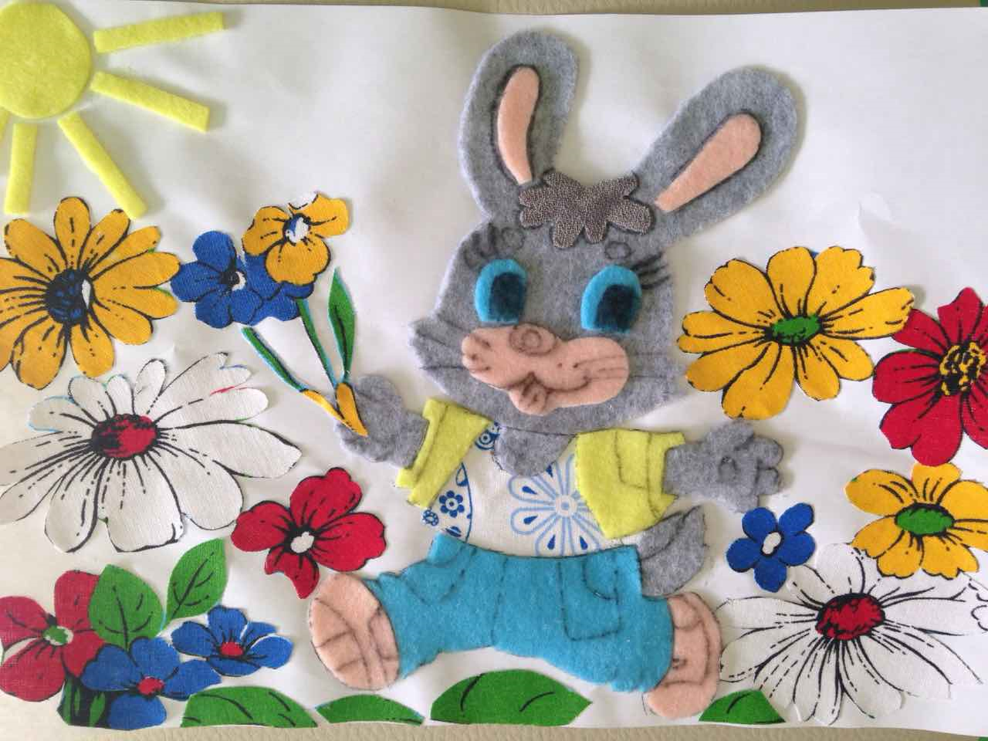

«Ушки, бантик, язычок, вот тебе еще дружок»

